***Amine BATITI***

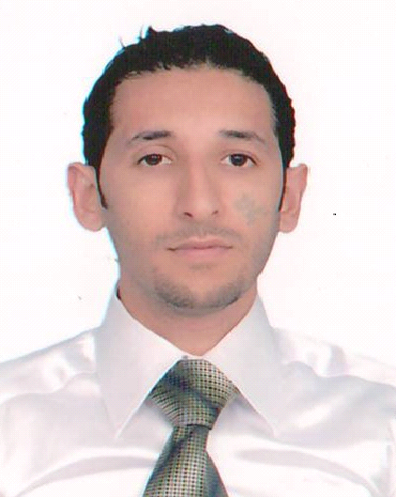

***30/06/1983, FES***

***MAROCAIN***

***Route de Casa, Lot 16, Imm 10, App18, MARRAKECH***

***Tel : 06.55.57.75.34***

***A.M : amine.batiti@outlook.com***

**FORMATIONS**

**NIVEAU D’ETUDE :** Bac en sciences expérimentales

**JUIN 2003 :** D.T.H en Gestion de restauration à l'Institut de Technologie Hôtelière et Touristique de FES

**SEPT 2006 :**

**-** Diplôme de compétence administrative de la gendarmerie royale (Gendarme spécialiste serveur de l’escadron d’honneur, Rabat) Mention BIEN

**-** Formation en Protocole Royal

**AOUT 2008 :** B.S.G (communication, transmission et règles juridiques)

**2010/2011 :** Formation en Sciences du Management à l’IGA (Institut supérieur du Génie Appliqué) de Marrakech : Fondamentaux de gestion, coaching, séminaires,

pro-acts.

**EXPERIENCES**

**\* « DIAMANDLABEL »Société d’événementiel, production artistique, communication et création de concepts: Directeur exécutif :** Du 03/06/2015 au 11/05/2017

**\* « HIVERNAGE HOTEL & SPA »: OUTLET MANAGER:** Du 16/08/2014 au 24/03/2015

**\* HOTEL ADAM PARK /MARRAKECH (5*): F&B MANAGER:**

Du 25/10/2011 au 30/04/2014.

**\* RESTAURANT "LE BLOKK" /MARRAKECH (lounge, live music) : Directeur de salle & Responsable Clientèle :** Du 26/04/2011 au 17/10/2011

**\* HOTEL LA RENAISSANCE /MARRAKECH (Design Hôtel): Manager du SKY-BAR :** Du 24/01/2010 au 18/03/2011

**\* PALAIS ROYAL /RABAT / Service de S.M le ROI « MOHAMED VI» et de La Famille Royale :** Années 2004-2009

**\* PASTA STEAK HOUSE /FES (Restaurant Gastronomique) Chef de Rang Restaurant** : Du 27/05/2004 au 15/10/2004

**STAGES**

**\* HOTEL PALAIS JAMAII /FES (5étoiles PALAS) : Restaurant** :

Du 08.04.2002 Au 19.04.2002

**\* EUREST MAROC /IMOUZER (Groupe de restauration de collectivité) : Cuisine-Restaurant** :

Du 04.07.2002 Au 20.08.2002

**\* SEQUOIA /IFRANE (Club Royal Air Maroc) : Cuisine-Pâtisserie-Animation** :

Du 28.12.2002 Jusqu’à la fin du mois 06.2003

**\* EUREST MAROC / IMOUZER (Gp. Restauration de collectivité) : Cuisine & Pâtisserie** :

Du 08.06.2003 Au 04.08.2003

**\* GENDARMERIE ROYALE**

**- Détachement a l’escadron d’honneur du sablon /SALE** : Année : 2004.2005

**- Formation Professionnelle à l’Ecole Royale de la Gendarmerie /Marrakech** : Année : 2005.2006

**CONNAISSANCES EN INFORMATIQUE**

• **Bureautique :** Word, Excel, Access, power point, Outlook express

• **Logiciels hôteliers :** Micros, Fidelio, Opéra, Protel…

**LANGUES**

• ***Arabe :*** *Maternelle*

• ***Français :*** *Courant*

• ***Anglais :*** *Courant*

• ***Allemand :*** *Moyen*

**LOISIRS**

• ***SPORT***

• ***VOYAGES***

• ***LECTURE***

• ***MUSIQUE (Auteur, compositeur et chanteur professionnel)***